
آزمایشگاه مدار های منطقی
دانشکده مهندسی کامپیوتر دانشگاه صنعتی شریف
تابستان 1405

گروه شماره 7
محمدرضا اژدری - 404105434
رضا قضاوی - 404106236
گزارش کار آزمایش شماره 1 |  | آزمایشگاه مدار های منطقی – گروه شماره 7

گزارش کار آزمایش شماره 1 |  | آزمایشگاه مدار های منطقی – گروه شماره 7
آزمایش اول :

مقدمه و تعریف آزمایش :
هدف از انجام این آزمایش آشنایی با نرم افزار Fritzing و یادگیری بستن مدار ساده و کار با تراشه ها است.

بخش اول :
پیدا کردن اتصالات داخلی در بردبورد:
برد بورد شامل سه بخش است . در دو بخش بالایی اتصالات در راستای افقی و در بخش میانی اتصالات در راستای عمودی وجود دارند.
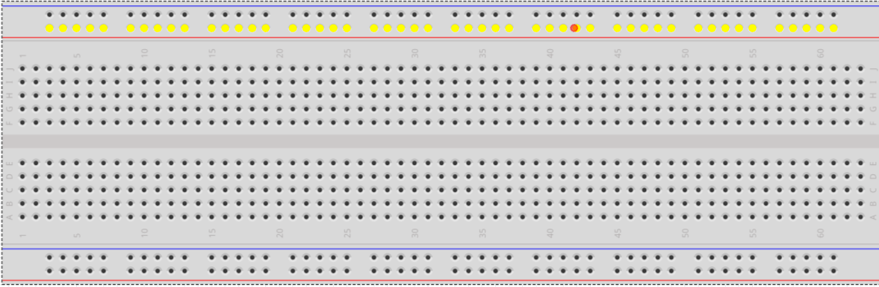
اتصالات داخلی دو بخش بیرونی برد بورد
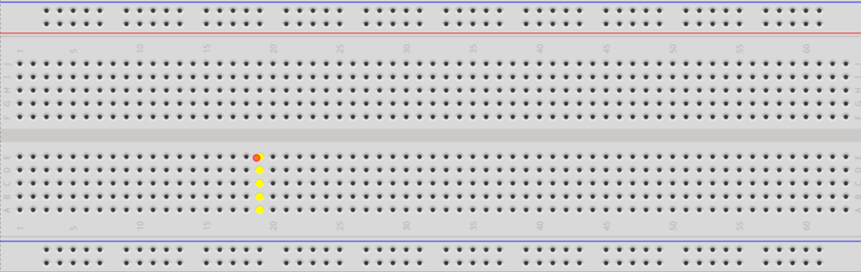
اتصالات بخش میانی برد بورد

بخش دوم :
تشکیل مدار ساده شامل دیود نورگسیل و مقاومت:

قطعات استفاده شده :
- برد بورد
- LED
- باتری 4.8 ولتی 4XAAA
- مقاومت 220 اهمی

شرح آزمایش :
ابتدا سر مثبت و سر منفی باتری را به دو بخش بالایی و پایینی برد بورد متصل میکنیم(شکل 1-1). سپس LED را روی برد بورد قرار می دهیم به گونه ای که بین دو پایه آن اتصالی برقرار نباشد. (شکل 2-1)پایه بلند تر LED همان نشان دهنده سر مثبت LED است. سپس بین سر مثبت LED و ولتاژ بالا ، مقاومت 220 اهمی را قرار می دهیم تا از سوختن LED جلوگیری شود. سپس سر منفی LED را هم به زمین وصل می کنیم.(شکل 3-1)
در نهایت به صورت شماتیک مدار ما به صورت شکل 4-1 آمده است.

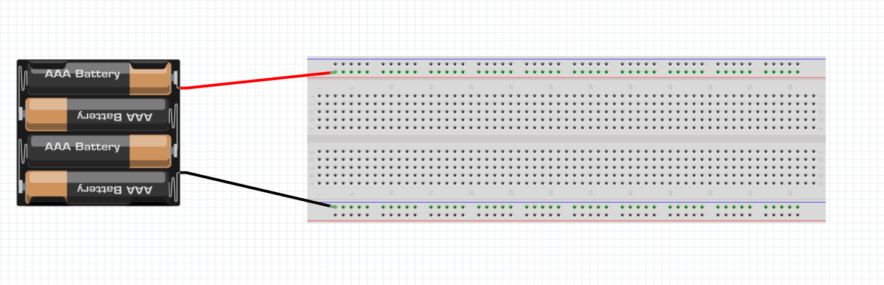
شکل 1-1 وصل کردن باتری به برد بورد

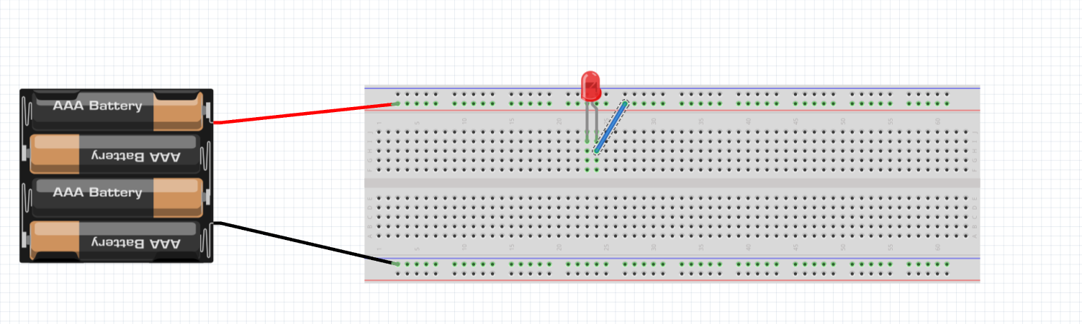
شکل 1-2 قرار دادن LED در مدار

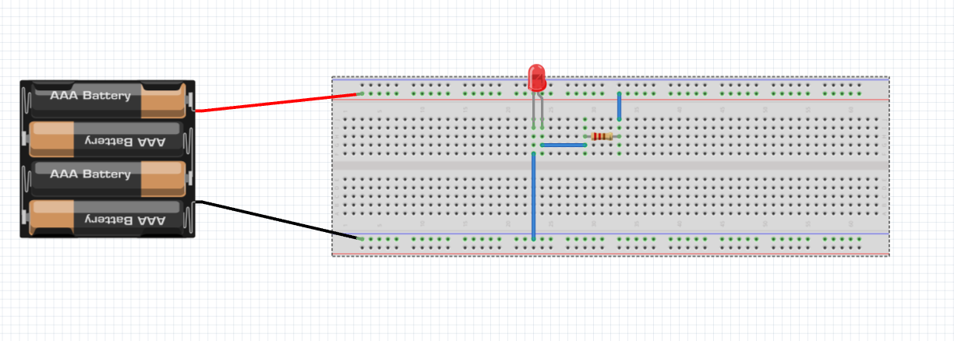
شکل 3-1 مدار تکمیل شده

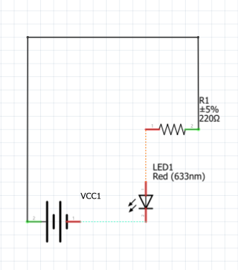
شکل 4-1 شکل شماتیک نهایی مدار
بخش سوم :
تشکیل مدار LED با استفاده از تراشه:

قطعات استفاده شده :
- برد بورد
- LED
- باتری 4.8 ولتی 4XAAA
- مقاومت 220 اهمی
- تراشه 74HC04

شرح آزمایش :
ابتدا توضیحاتی را درمورد تراشه شرح می دهیم.
در این تراشه (شکل 5-1) تعدادی ورودی و خروجی وجود دارد که به صورت دو به دو متمم منطقی یکدیگر هستند.(شکل 6-1) در واقع Y ها خروجی و A ها ورودی هستند ؛ همچنین روی هر تراشه یک بخش فرو رفتگی وجود دارد که ترتیب شماره گذاری را در آن تراشه را مشخص می کند.
ابتدا تراشه را روی برد بورد به گونه ای قرار می دهیم که یک بخش از پایه های آن در نیمه بالایی و بخش دیگر آن در نیمه پایینی باشند. سپس باتری را به مدار اضافه کرده و ورودی 1 تراشه را به VCC متصل می کنیم. سپس خروجی 2 را به ورودی 3 و خروجی 4 را به ورودی 5 متصل می کنیم. با توجه به شکل یک تراشه () باید خروجی 6 را به ورودی 9 وصل کنیم و خروجی آن را از خروجی شماره 8 گرفته و به ورودی 11 متصل کنیم. در نهایت خروجی 10 را به ورودی 13 وصل میکنیم و خروجی کل تراشه را از خروجی 12 می گیریم. این همان خروجی است که 6 بار متوالی عملیات NOT روی آن اتفاق افتاده است.(شکل 7-1)
در نهایت این خروجی را به یک مقاومت 220 اهمی متصل کرده و خروجی مقاومت را به سر مثبت دیود وصل می کنیم و سر منفی دیود را به سر منفی باتری وصل می کنیم تا مدار تکمیل بشود.(شکل 8-1)
و در انتها میتوان شکل شماتیک مدار را هم در شکل 9-1 مشاهده کرد.

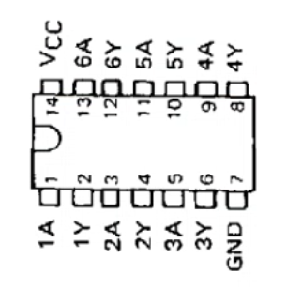  شکل 5-1 شکل کلی تراشه | 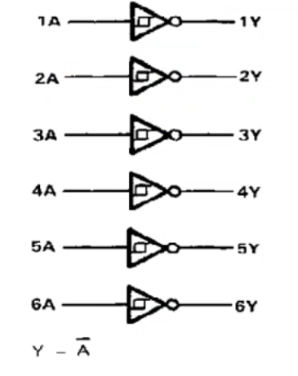  شکل 6-1 عملیات های انجام شده در تراشه

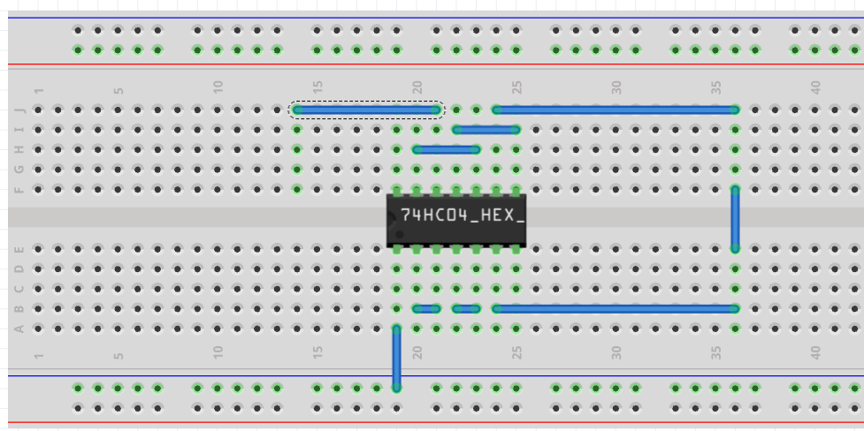
شکل 7-1 سیم کشی های مربوط به تراشه
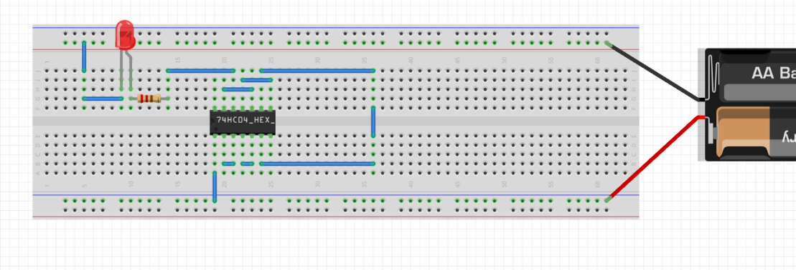
شکل 8-1 شکل نهایی مدار

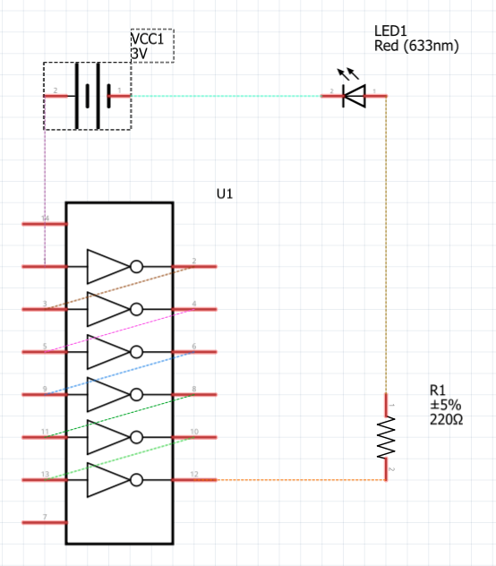
شکل 9-1 شکل شماتیک نهایی مدار

گزارش کار آزمایش شماره 1 |  | آزمایشگاه مدار های منطقی – گروه شماره 7
آزمایش دوم: طراحی مدار های adder با نرم افزار Logisim .

مقدمه و تعریف آزمایش :
هدف از این آزمایش طراحی مدار جمع کننده تک بیتی و مدار جمع کننده و تفریق کننده چهار بیتی با بیت کنترلی است.

بخش اول :
طراحی مدار جمع کننده یک بیتی :
با دیاگرام کلی مدار جمع کننده یک بیتی (شکل 2-1)و ورودی و خروجی های آن (شکل 2-2) میتوان با کشیدن جدول کارنو و ساده کردن آن به معادلات زیر برای خروجی ها رسید :
$$S = A⊕ B⊕ C_{in}$$
$$C_{out}= (A⋅B) + (A⋅C_{in}) + (B⋅C_{in})$$
در نهایت نیز میتوان با استفاده از گیت های زیر با ورودی های مشخص شده و با نرم افزار مدار را رسم کرد :
_One XOR gate with three inputs.
_Two AND gate with two inputs.
_One OR gate with two three inputs.

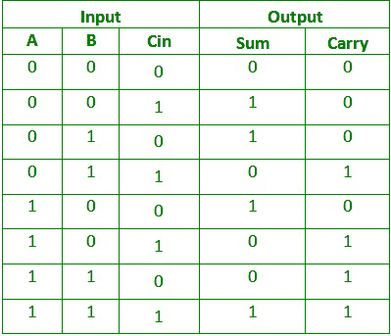  شکل 2-2 ورودی ها و خروجی های یک جمع کننده |  |  | 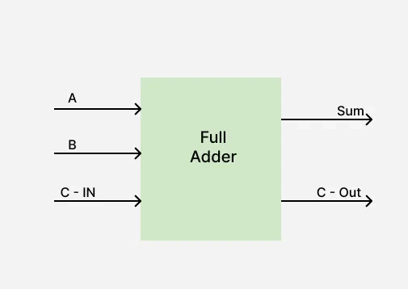  شکل 2-1 دیاگرام کلی مدار جمع کننده

گزارش کار آزمایش شماره 1 |  | آزمایشگاه مدار های منطقی – گروه شماره 7

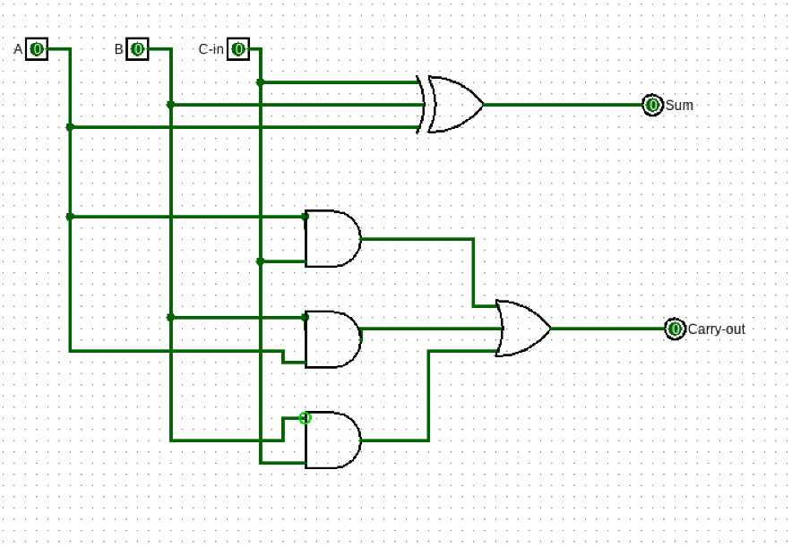
شکل 2-3 مدار جمع کننده تک بیتی با نرم افزار Logisim

بخش دوم :
طراحی مدار جمع کننده چهار بیتی با بیت کنترلی :
برای آنکه بتوان از بیت کنترلی برای تغییر علامت B استفاده کرد باید مدار را به صورت شکل زیر در نرم افزار Logisim رسم کرد .
در این مدار هر گاه بیت کنترلی مدار 1 باشد تغییرات اعمال شده روی B باعث تشکیل مکمل 2 این عدد می شود و سپس مکمل 2 آن با A جمع می شود که برابر همان A – B است .
بدین صورت که در رو به روی هر بیت از B یک گیت XOR وجود دارد که در صورت صفر بودن بیت کنترلی تاثیری روی B نمی گذارد اما در صورت یک بودن آن ، باعث تشکیل مکمل یک B شده و در نهایت با اضافه کردن همان مقدار به B باعث تشکیل مکمل دو می شود .
در نهایت بیت نقلی کل این جمع نیز سرریز می شود.
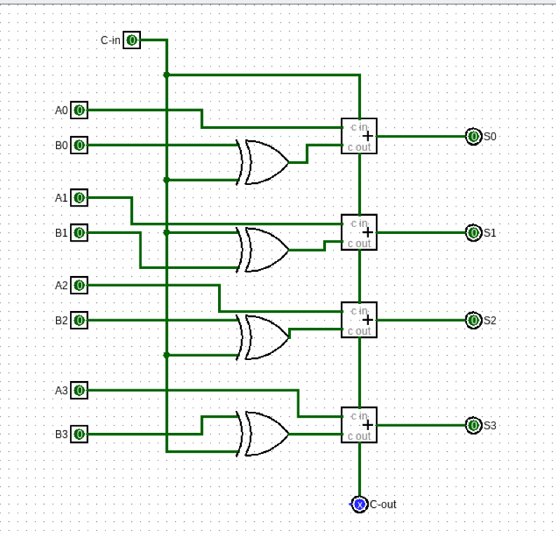
مدار جمع کننده 4 بیتی با بیت کنترلی

گزارش کار آزمایش شماره 1 |  | آزمایشگاه مدار های منطقی – گروه شماره 7
آزمایش سوم: طراحی مدار carry-look-ahead با نرم افزار پروتئوس.

میخواهیم یک جمع کنندی چهاربیتی بسازیم که با حساب کردن بیت carry سریع تر از جمع کننده قبلی کار کند. میخواهیم اعداد $\overline{A_{3}A_{2}A_{1}A_{0}}$ و $\overline{B_{3}B_{2}B_{1}B_{0}}$ را با carry ورودی $C_{0}$ جمع کنیم.
ورودی مدار carry lookahead این گونه است:
$$P_{i}​=A_{i}​⊕B_{i}$$
$$G_{i}=A_{i}B_{i}$$
و طبق رابطه‌ جمع معادله بازگشتی زیر را داریم:
$$C_{i+1}=G_{i}+P_{i}C_{i}$$
که با این رابطه$C_{1}$ تا $C_{4}$ به دست می‌آید.
$$C_{1}=G_{0}+P_{0}C_{0}$$
$$C_{2}=G_{1}+P_{1}G_{0}+P_{1}P_{0}C_{0}$$
$$C_{3}=G_{2}+P_{2}G_{1}+P_{2}P_{1}G_{0}+P_{2}P_{1}P_{0}C_{0}$$
$$C_{4}=G_{3}+P_{3}G_{2}+P_{3}P_{2}G_{1}+P_{3}P_{2}P_{1}G_{0}+P_{3} P_{2}P_{1}P_{0}C_{0}$$
و در نهایت برای حاصل جمع $S_{i}=P_{i}⊕C_{i}$ محاسبه می‌شود. حاصل جمع عدد پنج بیتی $\overline{C_{4}S_{3}S_{2}S_{1}S_{0}}$ است.
مدار را در نرم افزار رسم می‌کنیم.

گزارش کار آزمایش شماره 1 |  | آزمایشگاه مدار های منطقی – گروه شماره 7
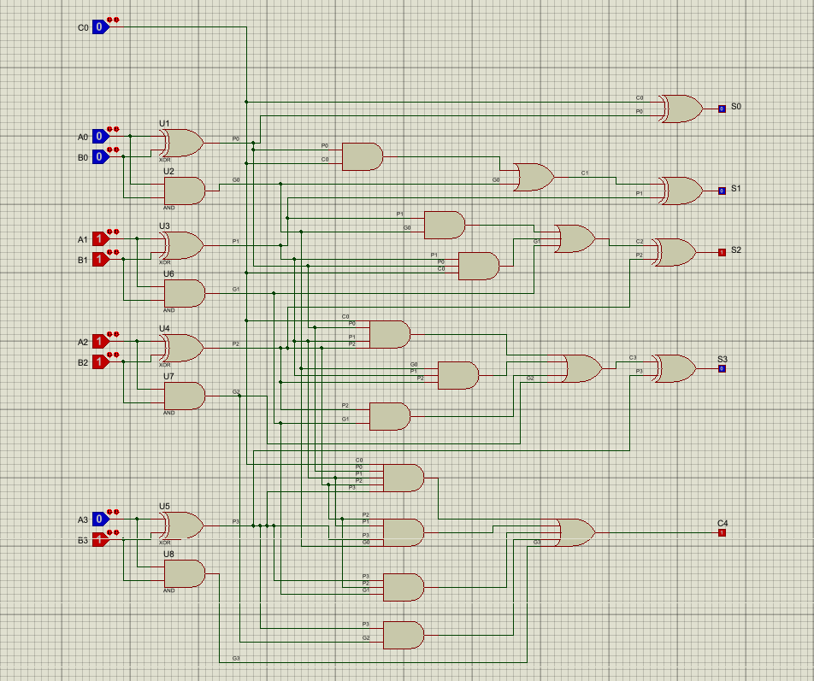
شکل 3-1‬: مدار کامل جمع‌کننده‌ی چهاربیتی‬
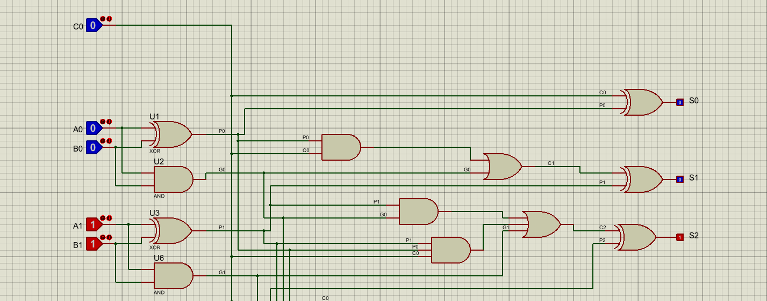
شکل 3-2‬: نمای بخش بالایی مدار ‬
گزارش کار آزمایش شماره 1 |  | آزمایشگاه مدار های منطقی – گروه شماره 7
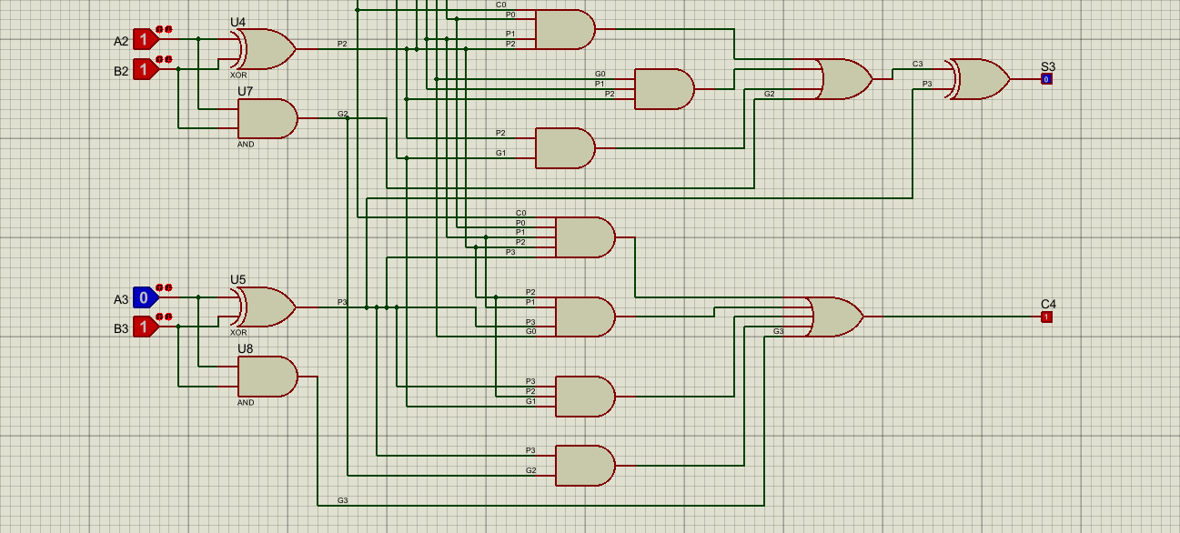
شکل 3-3‬: نمای بخش پایینی مدار‬

